**Fakultet strojarstva računarstva i elektrotehnike  
Projektiranje informacijskih sustava**

**Specifikacija dizajna:**

**Informacijski sustav za upravljanje skriptarnicom „SkriptaSys“**

**Verzija:** 1.0

**Voditelj projekta:** Filip Filipović

**Mostar, rujan 2025.**

**Sadržaj**

**1.** **Model podataka** 3

**1.1.** **Konceptualni model podataka** 3

**1.2.** **Logički model podataka** 3

**2.** **Objektni model** 4

**2.1.** **Dijagram aktivnosti** 4

**2.2.** **Slučajevi korištenja** 5

**2.3.** **Dijagram slučajeva korištenja** 7

**2.4.** **CRC kartica visoke razine** 8

**3.** **Model arhitekture** 9

**3.1.** **Dijagram razreda (klasa) na temelju CRC kartica** 9

**3.2.** **Dijagram komponenti** 10

**3.3.** **Dijagram ugradnje** 10

4. **Prilozi** 11

# **Model podataka**

## **Konceptualni model podataka**

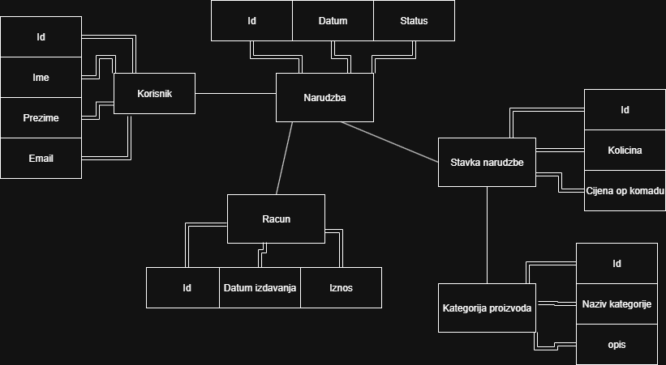

Slika 1 – Konceptualni model podataka [1]

## **Logički model podataka**

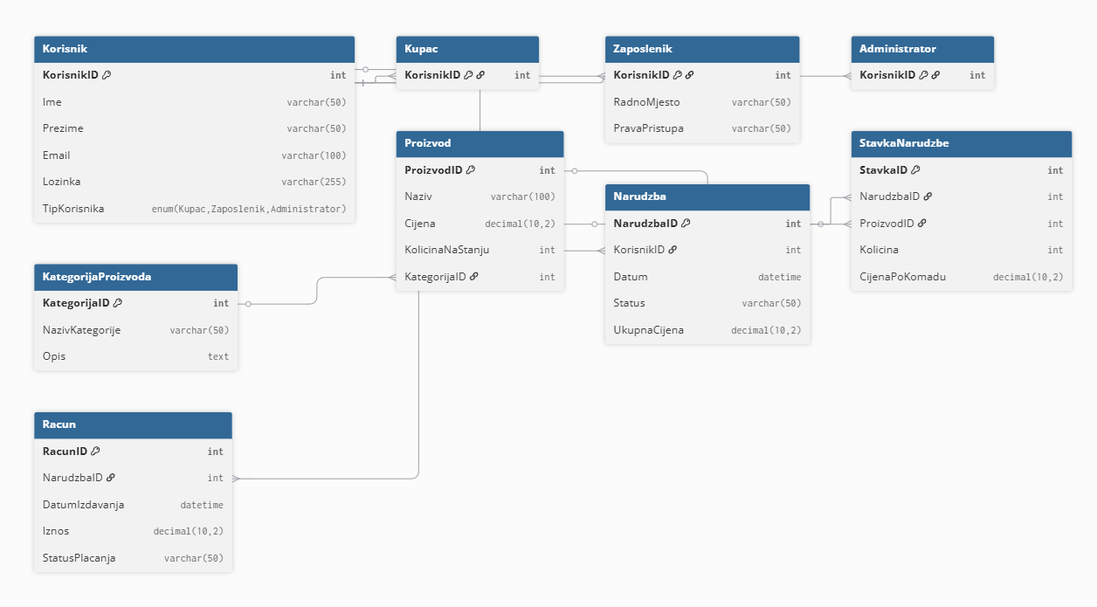

Slika 2 – Logički model podataka [2]

# **Objektni model**

## **Dijagram aktivnosti**

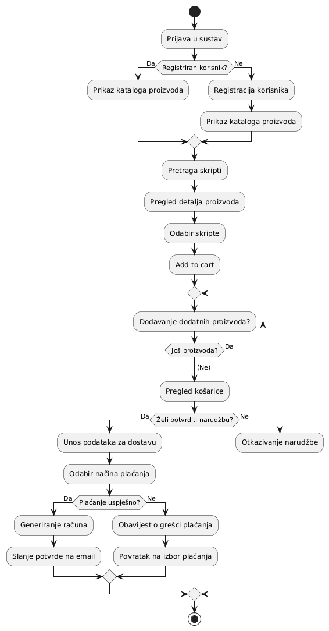  
Slika 3 – Dijagram aktivnosti [3]

## **Slučajevi korištenja**

|  |  |
| --- | --- |
| **Naziv slučaja korištenja: Preuzimanje skripte** | **ID:** 1 |
| **Sudionici:**  Studenti, Sustav, Skriptarnica | |
| **Koraci:**   1. Student pristupa sustavu (prijavljuje se). 2. Student pretražuje dostupne skripte 3. Sustav prikazuje listu skripti koje ima na stanju. 4. Student odabire željenu skriptu. 5. Sustav omogućuje preuzimanje I bilježi radnju. | |

|  |  |
| --- | --- |
| **Naziv slučaja korištenja: Prijava korisnika** | **ID:** 2 |
| **Sudionici:**  Korisnik, Sustav | |
| **Koraci:**   1. Korisnik otvara aplikaciju i odabire opciju prijave. 2. Korisnik unosi korisničko ime i lozinku. 3. Sustav provjerava valjanost podataka. 4. Ako su podaci točni, sustav omogućuje pristup korisničkom računu. 5. Ako podaci nisu točni, sustav prikazuje poruku o grešci i traži ponovni unos. | |

|  |  |
| --- | --- |
| **Naziv slučaja korištenja: Dodavanje nove skripte** | **ID: 3** |
| **Sudionici:**  Djelatnik, Sustav | |
| **Koraci:**   1. Djelatnik pristupa administrativnom sučelju. 2. Odabire opciju “Dodaj novu skriptu”. 3. Unosi naziv, predmet, autora I cijenu skripte. 4. Sustav sprema skriptu u bazu podataka. 5. Skripta postaje dostupna studentu. | |

|  |  |
| --- | --- |
| **Naziv slučaja korištenja: Upravljanje narudžbama** | **ID: 4** |
| **Sudionici:**  Student, Djelatnik, Sustav | |
| **Koraci:**   1. Student odabire skriptu I šalje narudžbu. 2. Sustav bilježi narudžbu I obavještava djelatnika. 3. Djelatnik priprema skriptu. 4. Sustav ažurira status narudžbe na “spremno”. 5. Student preuzima naručenu skriptu. | |

|  |  |
| --- | --- |
| **Naziv slučaja korištenja: Administracija sustava** | **ID: 5** |
| **Sudionici:**  Administrator, Sustav | |
| **Koraci:**   1. Administrator pristupa administratorskom panelu. 2. Pregledava korisničke račune I aktivnosti. 3. Dodaje ili uklanja korisnike. 4. Provjerava evidenciju narudžbi I ažurira zapise. 5. Sustav potvrđuje izvršene promjene. | |

## **Dijagram slučajeva korištenja**

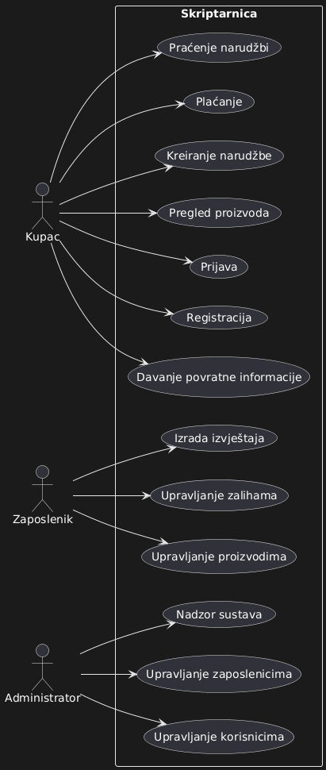

Slika 4 - Dijagram slučajeva korištenja [4]

## **CRC kartica visoke razine**

|  |  |  |
| --- | --- | --- |
| **Razred** | **Odgovornost** | **Suradnici** |
| Student | Pretražuje I preuzima skripte, kreira narudžbe | Skripta, Narudžba |
| Djelatnik | Dodaje nove skripte, upravlja narudžbama | Narudžba, Skripta, Student |
| Skripta | Sadrži informacije o predmetu, autoru, cijeni I distupnosti | Narudžba, Student, Djelatnik |
| Narudžba | Povezuje studenta sa skriptom I evidentira status narudžbe | Stdent, Skripta, Djelatnik |
| Administrator | Upravljanje korisnicima I sustavom | Student, Djelatnik, Skripta |
| Plaćanje | Bilježi način plaćanja I iznos za narudžbu | Student, Narudžba |

# **Model arhitekture**

## **Dijagram razreda (klasa) na temelju CRC kartica**

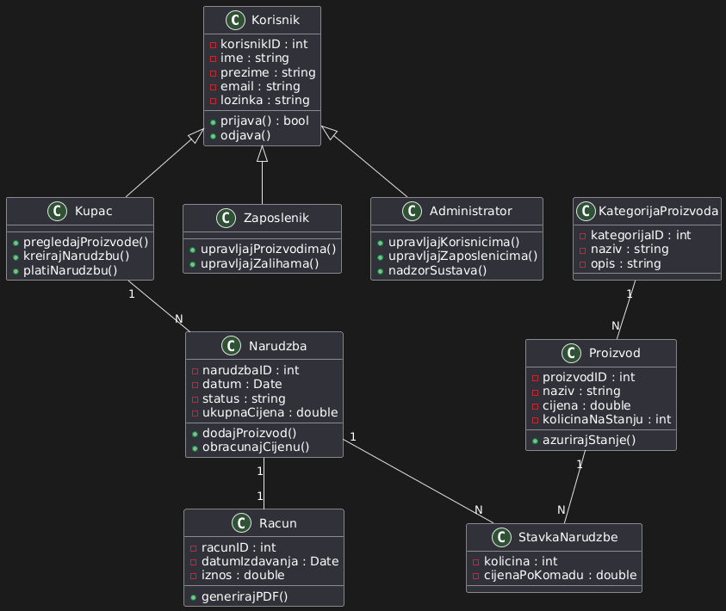

Slika 5 – dijagram razreda (klasa) [5]

## **Dijagram komponenti**

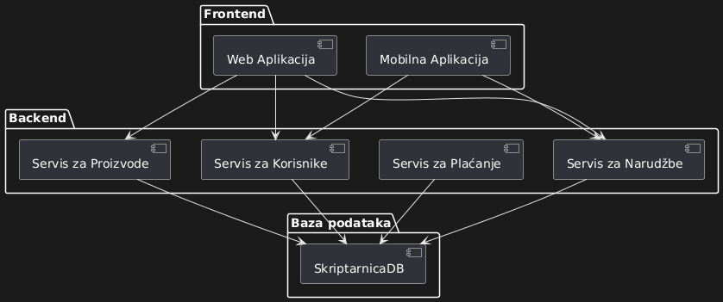

Slika 6 – dijagram komponenti [6]

## **Dijagram ugradnje**

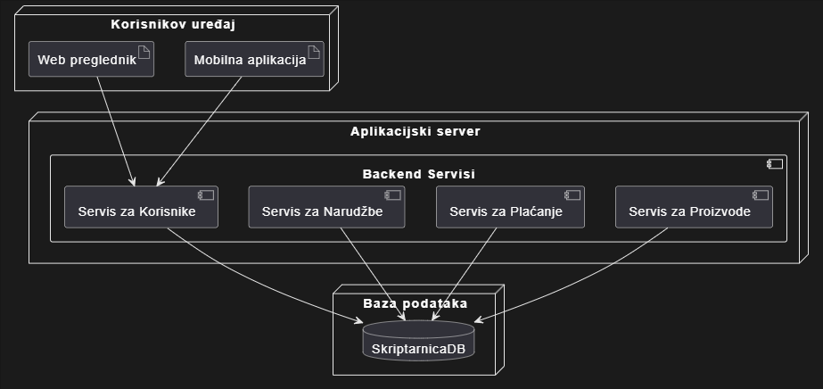

Slika 7 – dijagram ugradnje [7]

# 4. **Prilozi**

[1] Specifikacija dizajna/Model podataka/Konceptualni model podataka

[2] Specifikacija dizajna/Model podataka/Logički model podataka

[3] Specifikacija dizajna/Objektni model/Dijagram aktivnosti

[4] Specifikacija dizajna/Objektni model/Dijagram slučajeva korištenja

[5] Specifikacija dizajna/Model arhitekture/Dijagram razreda

[6] Specifikacija dizajna/Model arhitekture/Dijagram komponenti

[7] Specifikacija dizajna/Model arhitekture/Dijagram ugradnje